PAF-112 车厢空调过滤器测试台

一、仪器描述
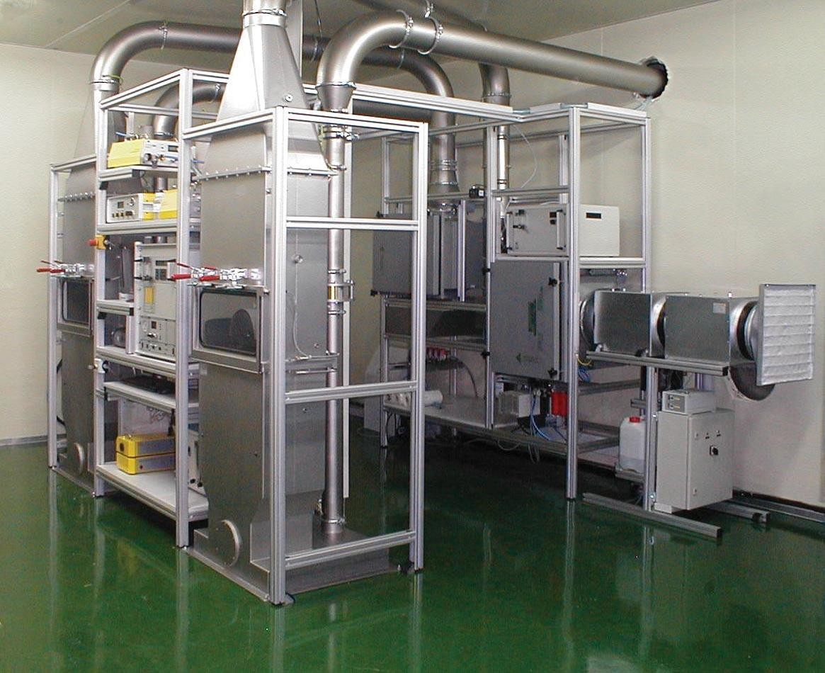
PAF-112 车厢空调过滤器测试台基于 DIN 71460-2 设计而得到，测试及管道部分主要是由不锈钢制作而成，不同的过滤器滤料样品或其他可通过安装在一个特殊的夹具上来进行测试。
测试管道中的窗户可是测试者直接观测到测试中的样品。

二、系统配置

- 测试通道和测试台

- 气体喂入系统

- 排气系统

- 流量计

- 气体分析仪

- 传感器

- 测试台控制部分
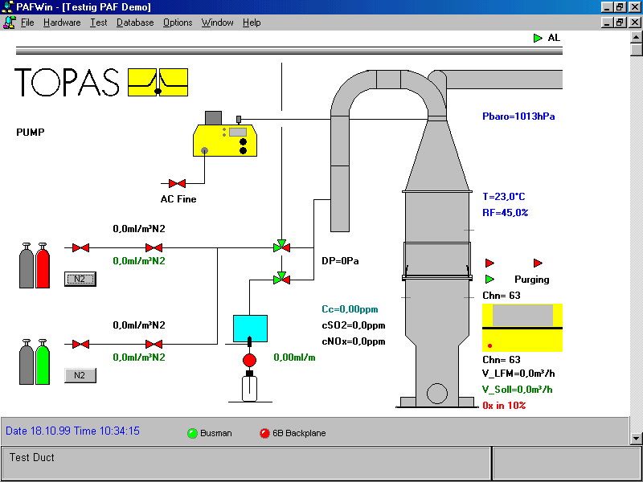

三、功能测试

  - 压差测试

  - 可根据 DIN 71460-2 进行吸附测试

  - 吸附与解吸附测试

  - 用户自定义测试程序

四、仪器基本参数

- 气流量：70...700 m³/h ±1%

- 压差：0...1000 Pa ±2%

- 过滤器夹具：300×600 mm

- 传感器：温度、相对湿度和大气压力

- 气体：丁烷（C4H10) 80ppm；甲苯（C6H5CH3）80ppm；二氧化硫（SO2）30ppm； 氨（NH3）30ppm；氮气。
- 气体分析仪：傅立叶变换红外光谱仪；FID 气体检测器及其他

- 电源：3×230 V AC，16A

- 测试台尺寸：1800 mm×1100 mm×2500 mm

